

**QUALIDADE DE SOFTWARE**

Marcio Leñes

Análise de Qualidade

Sertãozinho/SP

2025

# RESUMO

Projeto de análise de qualidade do relógio **Samsung Galaxy Watch 4**, demonstrando percepções a partir do uso dele.   
Contém detalhes físicos, matéria prima, design, acabamento, análise de usabilidade, durabilidade, performance, buscando apontar aspectos relevantes ao uso do produto de maneira abrangente.

Este projeto faz parte de um exercício proposto para prática do curso de Teste de Software, com objetivo de treino de análise de qualidade.

# SUMÁRIO

1. RESUMO 2

2. SUMÁRIO 3

3. INTRODUÇÃO 4

4. O PROJETO 5

4.1 Detalhes do produto ou serviço 5

4.2 Tabela de Análise 5

4.3 Relatório 7

4.4 Evidências 7

4.5 Onde encontrar 8

5. CONCLUSÃO 8

6. REFERÊNCIAS BIBLIOGRÁFICAS 8

# INTRODUÇÃO

Neste projeto será analisado os aspectos qualitativos de produto, Samsung Galaxy Watch 4, demonstrando minhas percepções e evidências de seu funcionamento.

Sendo assim um exercício focado no treinamento de análise de qualidade de um produto afim de apontar pontos de melhoria do produto avaliado.

# O PROJETO

Neste projeto foi elaborado a análise do relógio **Samsung Galaxy Watch 4**, contendo detalhamento do produto e análise de matéria prima, design, acabamento, análise de usabilidade, durabilidade, performance, feita a partir da experiência de usuário do equipamento por 2 ano.

## Detalhes do produto ou serviço

|  |  |
| --- | --- |
| **Nome do produto ou serviço:** | Galaxy Watch 4 |
| **Fabricante:** | Samsung |
| **Tempo de uso:** | 2 anos |
| **Outros detalhes relevantes sobre o produto:** | * Tela e tamanho: Super AMOLED de 450 x 450 pixels e 530 PPI * Bateria de 210 mAh para até 14 dias * Resistência à água e poeira (IP68 e 5 ATM) |

## Tabela de Análise

|  |  |  |
| --- | --- | --- |
| **Característica** | **Sua percepção** | **Referência da evidência [caso tenha]** |
| **Matéria prima:** | o modelo avaliado é construído em alumínio e demonstra ser de boa qualidade |  |
| **Design:** | O design é elegante e moderno. | Imagem 1: descrição da imagem |
| **Usabilidade:** | A interface do sistema Wear OS 3 é fluida e responsiva, com fácil navegação entre os aplicativos e funções.  E os recursos como monitoramento de sono, frequência cardíaca e bioimpedância são precisos e úteis. | Imagem 2: descrição da imagem |
| **Durabilidade** | O Galaxy Watch 4 possui certificação IP68 e 5 ATM, o que garante resistência à água e poeira, podendo ser utilizado em atividades como natação. |  |
| **Performance:** | O processador é rápido e responsivo, garantindo um bom desempenho em geral.  A bateria, embora não seja a mais duradoura, carrega rapidamente e oferece algumas horas de uso com poucos minutos de carga. |  |

## Relatório

Utilizando o smartwatch durantes esses últimos 2 anos, praticamente todos os dias, eu ainda o considero bonito e elegante no meu pulso.

Apesar dele ter um sistema bem fluido, eu mesmo apenas o utilizo em 2 aspectos: saber as horas e pagamentos por aproximação

## Evidências

Prova visuais do item de análise e detalhes demonstrando o que foi analisado.

Exemplos de evidências:

IMAGEM 1: DESIGN

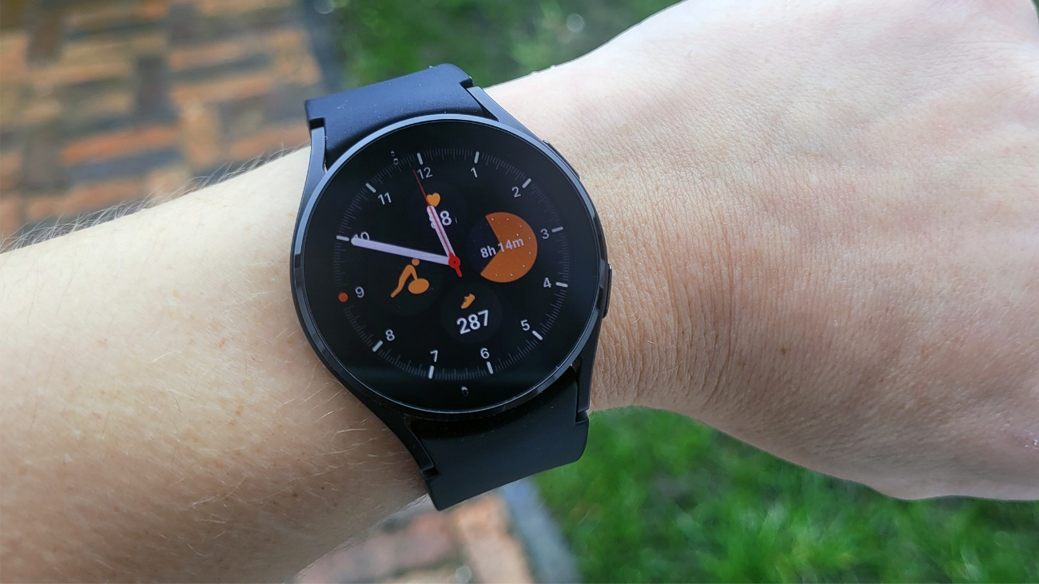

IMAGEM 2: USABILIDADE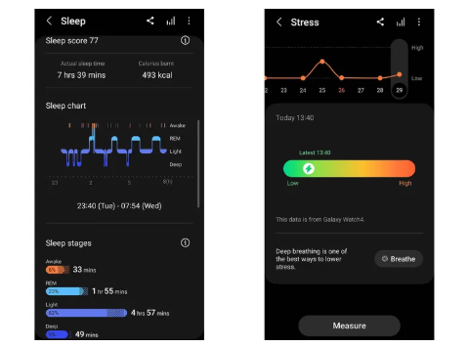

## Onde encontrar

* **Loja Oficial da Samsung**

https://www.samsung.com/br/watches/galaxy-watch/galaxy-watch4-black-bluetooth-sm-r860nzkpzto

# CONCLUSÃO

O Samsung Galaxy Watch 4 é uma ótima opção para quem busca um smartwatch com design elegante, recursos avançados de saúde e um sistema operacional intuitivo, especialmente se você usa um smartphone Samsung. No entanto, é importante considerar a duração da bateria e a compatibilidade com outros dispositivos antes de tomar uma decisão.

# REFERÊNCIAS BIBLIOGRÁFICAS

Tudo Celular: https://www.tudocelular.com/curiosidade/noticias/n182977/galaxy-watch-4-imbativel-android-analise-review.html